DALLMER CeraWall Connect Duschrinne

Dallmer

Eigenschaften

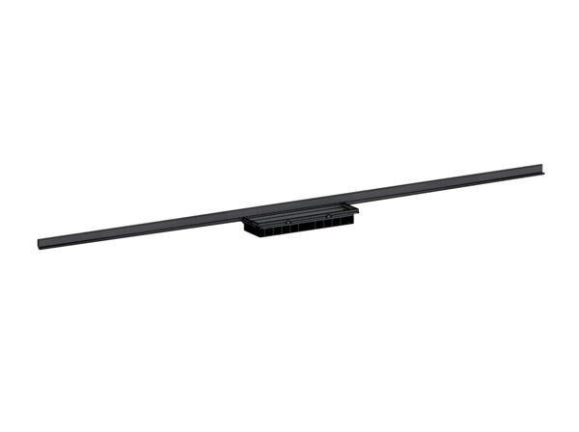

Farbton

messing, rotgold, schwarz

Form

gerade Rinne

Oberfläche

beschichtet, matt

Produkt

Ablauf mit Duschrinnenaufsatz

Werkstoff

Edelstahl

Länge (mm)

800,00 - 1.200,00

Belastungsklasse

K 3